**学习主题：朝鲜民歌(一)**

1. **学习目标**

同学们，今天我们学习的主题是《朝鲜民歌（一）》，这节课我们将在聆听、模唱中学会歌曲的演唱。运用多种活动来感受朝鲜族音乐的特点，体会音乐所表现的人们丰收时喜悦的劳动场面。

1. **学习活动**

活动1：聆听歌曲的演唱形式、情绪以及伴奏乐器。

活动2：欣赏长鼓表演，律动体验长鼓的演奏。

活动3：聆听学唱歌曲。

活动4：跟着教师演唱歌曲，体会歌词的特点。

活动5：视唱学习歌曲的难点。

活动6：跟着音乐伴奏完整演唱歌曲。

活动7：欣赏《苹果丰收》舞蹈表演。

活动8：长鼓伴奏表演歌曲，体会其舞蹈的柔美特点。

活动9：歌曲拓展，聆听通俗唱法演唱的《苹果丰收》。

1. **学习资源**

**1.歌片**

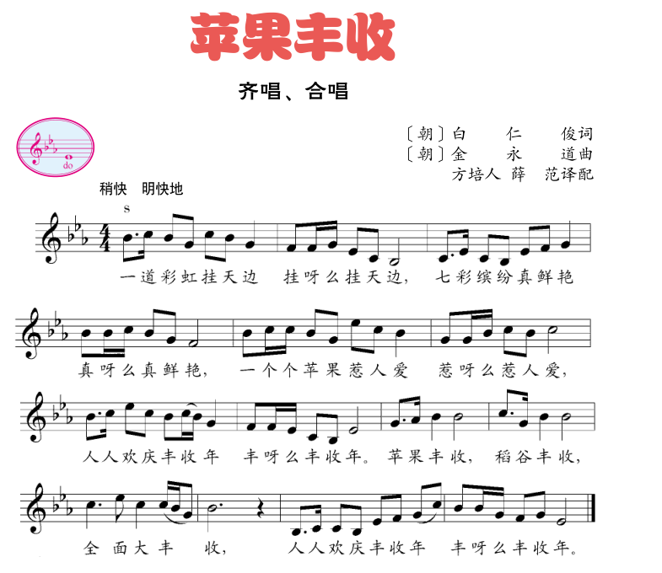

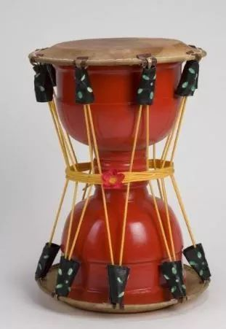**2.朝鲜族长鼓**

